

CU SDK OCX多实例改造
（仅供内部使用）

版 本 号： |  | V0.1
保 密 等 级： |  | ■秘密 □机密 □绝密
编 制： | 李之兴
审 核： | 视频监控运营平台CU组

修订记录

日期 | 版本号 | 描述 | 作者
2008-6-6 | 0.1 | 初稿完成 | 张应能
2008.12.24 | 1.0 | 修正及完善设计并实施改造。 | 李之兴

目录

1 案例描述 5
2 案例分析 5
2.1 现实与假想的差距 5
2.2 细说多实例 6
2.3 能否退一步？ 6
2.4 我们需要做什么 7
2.5 说明 7
3 解决过程 7
3.1 圈定范围 8
3.2 递归审查 8
3.3 OSP 9
3.4 CULib 10
3.4.1 CULib原架构 11
3.4.2 未洗心先革面 12
3.4.3 解除消息收发层的全局性 13
3.4.4 如何实现多APP？ 13
3.4.5 解除业务类中g_cCUApp的访问点 14
3.4.6 解除InstanceEntry中g_cCUApp的访问点 14
3.4.7 线程与数据 15
3.4.8 初始化和销毁 16
3.4.9 调试 17
3.4.10 NAT穿透 17
3.4.11 日志 17
3.4.12 端口分配 17
3.5 CU SDK OCX 17
3.5.1 逃不掉的体力活 17
3.5.2 如何使用新的CULib？ 18
3.5.3 Windows Hook 回调 19
3.6 CU 19
4 解决结果 19
5 总结 19
6 参考 19
6.1 STA单线程套间 19
6.2 Ocx Thread Model 19
6.2.1 单一线程 19
6.2.2 两个线程 21
6.3 TLS线程局部存储 21

关键词：
CU SDK OCX 多实例 IE
摘 要：
本文描述CU SDK OCX如何通过改造实现在一个进程（例如一个IE）中同时创建多个CU SDK OCX实例并且让它们分别独立运行的经验总结。
我们的OCX项目开发时往往都没有考虑OCX在单个进程中多开的情况，需求、设计、编码直到测试都采用和EXE程序类似的方式和标准。张应能的《Ocx(DLL)多开的问题》中描述了如何通过简单的修改实现IE多进程多开的方法，而这篇案例讲述的是如何通过对设计和代码的修改彻底的解决OCX多实例问题。文中涉及到的修改内容也是新OCX项目开发时就需要注意的方面，希望本文能对大家的OCX项目开发及维护提供一些帮助。

案例描述
CU SDK OCX是视频监控业务的二次开发控件。外部开发人员在使用它进行二次开发时，在IE的弹出窗口上加载控件，结果第二次弹出时会导致IE崩溃。控件也无法在IE7的两个及以上Tab页中同时加载，同样会引起IE崩溃。

案例分析

现实与假想的差距
我们的CU SDK OCX控件原本是被假想成在一个进程中只被创建一个实例的。但实际上这一直就只是我们的一厢情愿，编写测试程序经过一番论证，发现在上面的应用场景中的崩溃都是由于CU SDK OCX控件被同一个IE进程在多个Web页面中创建了多次实例引起的，而且这些Web页在IE7中分别使用不同的线程处理。如下图所示，我们在进程-OCX控件是一一对应的假想下，OCX沿用了和EXE程序的编码风格，很多数据都被存储为全局或静态等进程内共享的对象，这样不同的OCX控件实例争抢着使用同一份数据或对象时势必就造成了混乱。
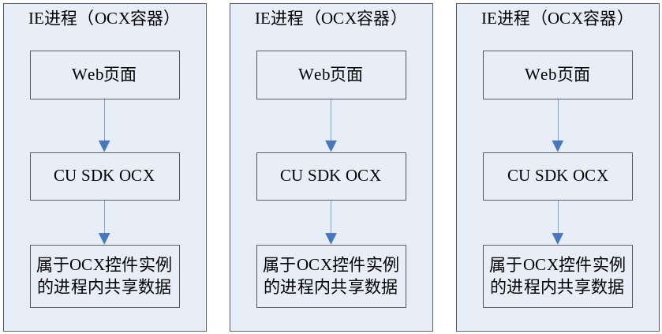
图表 2-1我们幻想中的IE加载OCX模型
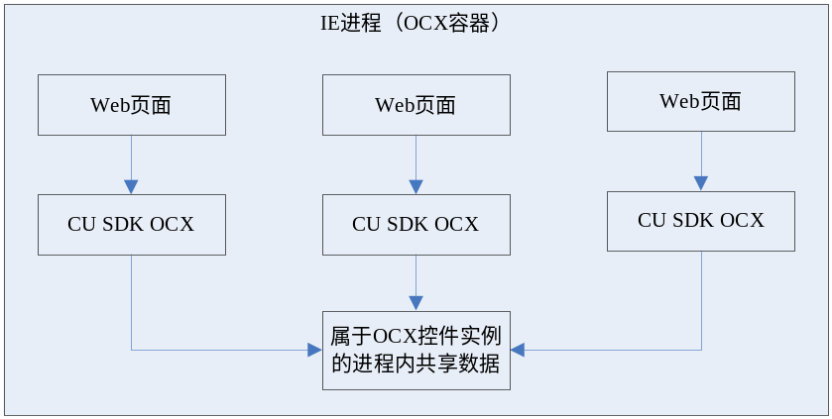
图表 2-2实际中的IE加载OCX模型

细说多实例
OCX多实例无非就是OCX控件能够实例化多次，创建多个对象出来。阻碍我们把OCX实例化多次的根本原因是多个控件实例对资源的分配访问冲突问题。系统任何资源都有一个有效范围，根据范围大小可以分为：系统共享，比如网络端口号。用户会话内共享，如窗口。进程内共享，如内存。还有系统中的命名对象则可以用命名空间来控制有效范围，使用时要注意（请参考MSDN的“Kernel Object Namespaces” ）。根据我们对这些资源的解决程度不同，多实例可以分为下面几个层次：
- 系统内单实例。
- 系统内多实例，每个用户会话内单实例。
- 用户会话内多实例，每个进程内单实例。
- 进程内多实例。
顺便说一句，很多时候我们都容易忽略第二层。往往一个要求系统内单实例的程序会被做成用户会话单实例的，这样如果多个用户同时登陆或一个用户登录多次并运行该程序时会发现程序可以运行，但因为某些资源冲突（如网络端口）而不能正常工作。

能否退一步？
是否一定就要实现进程内的多实例呢？我们能否只是实现第3层次的多实例呢？
对于很多同是OCX的项目来说修炼到第四重都是非必要的。比如3AC是第一层系统内单实例。PMC则是第三重进程单实例的。如果你的OCX是自产自销，作为容器的Web页面是受我们自己控制的，并且看完下面的内容你觉得修炼第四重很难很烦，那么你完全可以停留在进程单实例这个层次上，打针吃药就能解决的就不要做手术了。如何保证进程内单实例请参考案例《Ocx(DLL)多开的问题》by 张应能 中的“3.3 退一步的解决方案”。
但对CU SDK来说却是无路可退，因为它是被拿出去交给别人进行二次开发的，它的应用场景，使用方式我们都无法控制。是选择打开新页面还是使用弹出窗口，是被应用到Web中还是被嵌入到应用程序里都不是我们说了算的，我们不能去强求客户在二次开发里替我们回避这个问题。
既然已无退路，那只能破釜沉舟背水一战了。要实现进程内多实例，都有哪些工作要做呢？

我们需要做什么
实际上，CU SDK早已经支持通过打开多个OCX容器进程，每个进程加载一个CU SDK控件的方式来实现系统中的多实例，也就是第三层次。各个实例之间网络端口的分配问题已经被处理过了。
导致OCX获取其它程序库不能在同一个进程中实例化多个对象使用的原因有：
- 应该是属于各个实例的数据被写成进程内的共享数据，像全局变量和静态变量。这一般都是因为我们程序库设计之初认为这些数据在内存里只会有一份。
- 使用了不能保证线程安全（Thread-Safe）的库函数。因为程序库可能被不同的线程实例化。
- 使用了无法进程内多实例化的其它程序库。
针对以上几点，我们需要做的：
- 继续保证多实例间网络端口安全分配。
- 消灭所有不该存在的进程内数据共享，需要共享的数据一定要实现分配管理和线程安全。
- 消灭所有非Thread-Safe库函数，使用Thread-Safe的替代版本。
- 按照以上的3条递归的修改所有不能满足以上条件的依赖程序库。

说明
之后文中出现的“多实例”，如无特别指明，都是指“进程内多实例”。
之后文中出现的“OCX”，如无特别指明，都是指“CU SDK OCX”。

解决过程
上面的一二三四只是一个概况的指导，真正的工作还需要结合CU SDK OCX的具体情况进一步落实。因为解决的过程会是一个递归的过程，所以我们需要了解都有哪些程序库被牵扯其中。

圈定范围
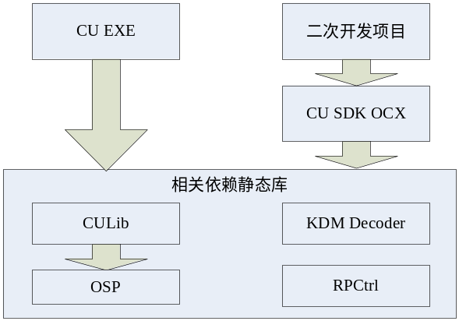
图表 3-3 CU SDK OCX相关模块依赖关系
上面是相关模块的依赖关系，我们只考虑与这次改造相关的部分。CU与CU SDK OCX本没有直接关系，但它会牵扯到后面CULib的修改，所以也被画出。

递归审查
范围已经圈定，如何审查一个程序库是否满足多实例使用的条件呢？我们都没有权限看底层库的代码怎么办？其实一般情况下不需要了解实现，只要看接口就能够看出来，我总结了一下：
- 如果是通过获取一个接口实例的指针来实现针对某个目标对象的操作，那么在获取接口实例时必须是要传入目标对象信息做为参数的，传入的目标对象不同，获取到的接口实例指针也不能相同。比如我们要获取一个控制接口指针去控制一个设备，那么我们必须可以传入设备信息，传入不同的设备信息要获取到不同的控制接口指针。
- 直接调用函数实现功能的，首先必须保证线程安全性。如果实现的功能依赖于一些状态和数据的存储，那么每个函数都必须要有一个可以标识本次会话或控制对象的参数。例如OspPost要传入目标Node ，App，Instance ID，可以支持多实例，而OspPrintf不能支持多实例，所有实例的打印会混在一个Telnet窗口中。获取CPU利用率的OspGetCpuInfo没有参数，但它的实现不依赖其它数据或状态存储，所以它可以支持多实例。
- 回调函数必须要可以按照控制目标对象来分别设置或者可以同时设置多个，回调回来的函数中必须要有一个参数标识控制对象或者有一个自定义数据。例如解码库回调是每个解码器单独设置的，并且有一个自定义数据做参数，可以支持多实例。RPCtrl的磁盘检测回调因为没有自定义数据参数不能支持多实例（话说我们也不需要这个功能多实例化）。
- 可重入的接口都是支持多实例的。是否可重入是依赖于实现的，但我们可以估计一下：“嗯，看这个接口的样子只要脑袋正常的人都会写成可重入函数。”
- 如果一个程序库满足多实例条件，那么就不必检查它下面的依赖库了。
- 如果某些接口不会被你用到，就请忽略它们的存在，它们不会对你产生影响。
接口看完了一定要和程序库负责人沟通一下，不过不要奢望能得到很坚定的回答，得到的回答一般都是“应该可以吧，但没有这么用过。”。
递归审查从CU SDK OCX开始，然后递归审查它的依赖库。
结果：
所有程序库的初始化和销毁的接口函数都是进程内有效，也就是进程内都只能调用一次。
CU SDK OCX不能支持多实例（废话！要不然写这些东西干嘛！）。
CULib不能支持多实例，并且是关键功能不行（因为它最初是为CU这个可执行程序设计的）。
OSP的关键功能可以支持多实例，调试相关接口不支持。
解码的KDVDecoder库的编解码功能可以支持多实例，唯一缺陷是音量调节调的是系统音量。
录像的RPCtrl的录像，录像下载接口都能支持，磁盘检测接口的设计可以理解。
外厂商提供的平台接入解码插件可以完全支持多实例。
外厂商直连接入插件可以支持多实例，但一个进程中有总数最大16路放像的限制。
总之除了OCX自身和CULib需要进行修改之外，其它的程序库都可以凑合着继续使用。OSP只是调试相关接口不支持是可以忍受的，程序库的初始化和销毁是可以解决的。这样的结果让我松了口气，因为需要修改的两个模块都是我们组负责，该怎么改就怎么改，其它的模块如果有问题这事就玄了。

OSP
OSP是被CULib使用的，这里只说一下OSP支持多实例的可行性分析，在具体改造设计时是一个概要性的指导，具体如何实施将在后面CULib的改造里面详细说明。
客户端程序是否可以用OSP同时连接多个服务器？答案是肯定的。在KDM的世界里只存在客户端主动连接服务器的情况。连接时，客户端将客户端的APP，实例号合成一个IID，服务器收到消息后根据该IID号与客户端通信，而不关心客户端的IP、端口等其它属性。所以我们可以在CULib中使用不同的IID号去连接不同的服务器。又因为OSP模型中每个APP拥有一个线程，多个实例之间共享一个处理线程是很不明智的，所以我们要采用多个APP去连接多个服务器。
OSP窗口上的调试命令都是导出全局函数形式的，我们只要给它们增加一个参数，来标识各个OCX实例就可以区分开来控制了。
一个OSP实例无法开启多个Telnet窗口，看来OSP的打印信息只能混在一起了，但我们可以在每条日志的前面加上一个前缀，来标识是这条日志是哪个实例输出的。

CULib
原本为CU设计的CULib封装了客户端与服务器的信令交互，将之转换为一个个业务接口调用，它的使用者通过使用一系列业务接口实现视频监控的客户端业务。
CULib面临的问题，一个是消灭代码中的全局和静态变量以及使用它们的全局函数，针对每个变量所表达的业务逻辑，应该属于谁就放到谁里面去，所谓“各回各家，各找各妈”，这属于体力活，需要耐心和细心，要发扬一不怕手酸，二不怕加班的精神。
另一个更棘手的问题是如何修改接口和实现以同时互不干扰的同多个服务器通信来实现业务。这是CULib的核心功能，是CULib改造的重点。
再就是CULib中的其它功能，规模小且独立，包括调试，NAT穿透。
最后就是一些功能需要增加或完善或从别的地方挪过来，如日志，端口分配，底层库的初始化和销毁控制。
OK，下面就对这些问题逐个击破。

CULib原架构
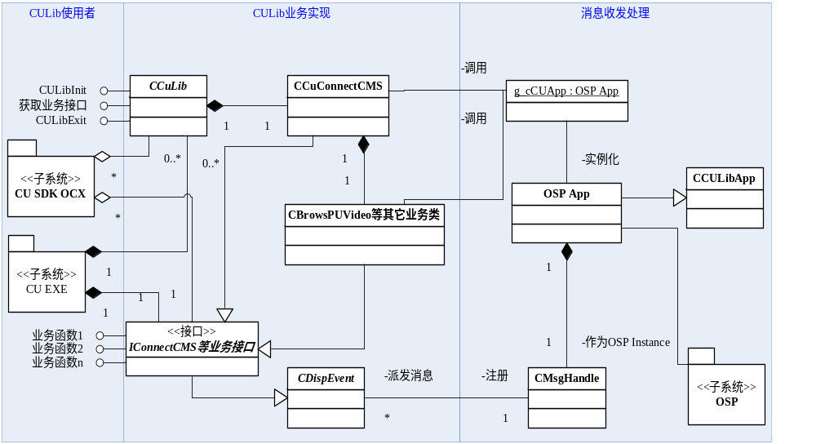图表 3-4 CULib改造前架构
分析CULib架构，我们发现CULib的两个层次的设计都有问题。
业务实现层，CCuLib类作为CULib的入口类，被设计成为一个纯static接口的类，用户使用时不需要将其实例化，直接调用static函数获取接口。CCULib实际的效果是造成了接口类的单件，形成了一个蹩脚的接口类Singleton模式。要实现多实例之间的没有业务干扰，我们肯定需要每个CULib使用者实例都拥有自己独占的一套业务类。
原代码（注释已被删）：
class CCULib
{
public:
static u16 CUlibInit();
static u16 GetConnectInstance(ICUConnectCMS **ppICnt);
static u16 CUlibExit();
public:
static ICUConnectCMS *m_stpConnect;
};
消息收发层，直接以一个全局变量g_cCUApp的形式提供接口和功能实现。g_cCUApp是对OSP模板的实例化，为了实现每个使用者实例与服务器通信不受干扰，人们公社式的大锅饭肯定不行，我们要消灭掉它的全局性，实现包产到户，为每个实例分配独立的App。
OK，下面是我们的初步计划，全部都是一一对应的世界：
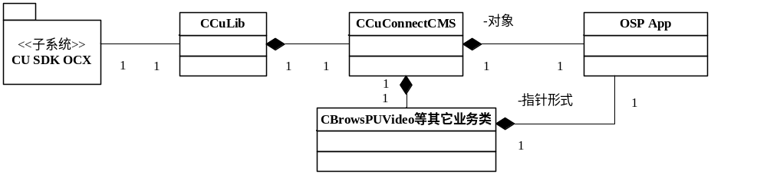
图表 3-5 我们的初步计划

未洗心先革面
接口代表着我们的目标和方向，所以最开始就应该先把接口制定清楚。
CULib改造后的入口（注释有删节）：
class CCULib
{
static u16 CUlibInit( u16 wTelnetPort, BOOL bShowTelnetWnd,
int nMaxLocalRecNum , FreeSpaceAlarmCallBack pCallbackFun = NULL);
static u16 CUlibExit();

ICUConnectCMS * GetConnectInstance();

// 写日志.
BOOL Log( LPCTSTR strFormat, ... );
BOOL Log( BOOL bForceOut, LPCTSTR strFormat, ... );
BOOL Log( emLogLevel eLv, emLogType eType, LPCTSTR strFormat, ... );
public:
CCULib();
~CCULib();
private:
// osp
static BOOL InitOsp( u16 wTelnetPort, BOOL bOpenTelnetWnd );
static BOOL ReleaseOsp();
// RPCtrl.
static BOOL InitRpCtrl( int nMaxLocalRecNum, FreeSpaceAlarmCallBack pCallbackFun );
static BOOL ReleaseRpCtrl();

CCUConnectCMS *m_pConnectSession;

// 初始化引用计数.
static int s_nCulibInitCount;

// RPCtrl回调函数.
static VOID __cdecl RPLibCallBack( u8 byAlarmLevel, u32 dwContext ){;};
};
多出许多新面孔我们后续再介绍，只说那老三样。初始化和销毁似乎没有变化，只是在获取业务接口实例的接口前面的static被去掉了。
但一字之差就完全改变了CULib的使用方式。你再也不能以CCULib::GetConnectInstance的形式获取大家共享的公共业务接口。取而代之的是你必须实例化出一个代表CULib的CCuLib的对象，然后获取这个被你创造出来的CULib实例的私有业务接口。

解除消息收发层的全局性
消灭全局性远不是把“g_”改成“m_”这么简单，有很多事情要考虑。
首先是OSP如何实现多APP？
用Doxygen自动生成CULib的文档，g_cCUApp的访问点(即访问了g_cCUApp的函数)一共有大概6页的样子。在这次改造中，这会是个很麻烦的体力活，改名改姓隐居到CConnectCMS里后，它众多的使用者们怎么办？
另外，OSP的APP不只是一个数据对象，它同时也是一个执行线程。它的生命周期如何控制？

如何实现多APP？
首先，OSP的APP是可以动态创建的。只是OSP要求是进程中不能存在同样的APP Id，否则会发生“不可预料的后果”。为保证每个OSP APP使用不同的APP号，CU需要使用多个APP号，我们要在进程内维护一份“空闲/已使用”APP号的列表。OK，这就是一个资源池的概念，我们用一个单件COspPool解决这个问题。
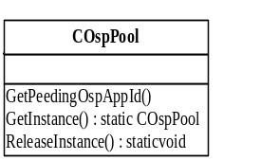
图表 3-6 OSP 资源池

解除业务类中g_cCUApp的访问点
因为g_cCUApp的访问点实在太多，我们不得不考虑如何尽快使程序通过编译。这个类里承载了太多的功能，我们这次工作的目标是解决多实例问题，对它的简化分拆留待以后解决。
业务类对g_cCUApp的访问最多，但也最简单。在它们共同的基类里加入一个APP的指针作为它们新的访问点，CConnectCMS作为它们的大哥兼监护人，可以在初始化它们的时候为它们设置这个指针。OK，剩下的都是手指的工作。

解除InstanceEntry中g_cCUApp的访问点
OSP的Instance在收到消息后需要调用APP来分发消息。但是Instance无法直接获取它对应的APP指针，但却可以获取到APP的Id。既然APP的Id都是资源池中分配的，那么那里也可以再加上APP和它们对应Id的表，我们可以用APP的Id去查询APP的指针。COspPool变为：
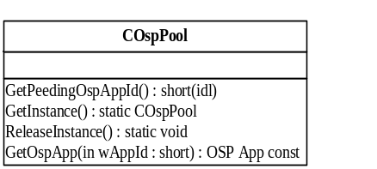
图表 3-7 增加获取OSP APP的接口
而消息处理过程变为：
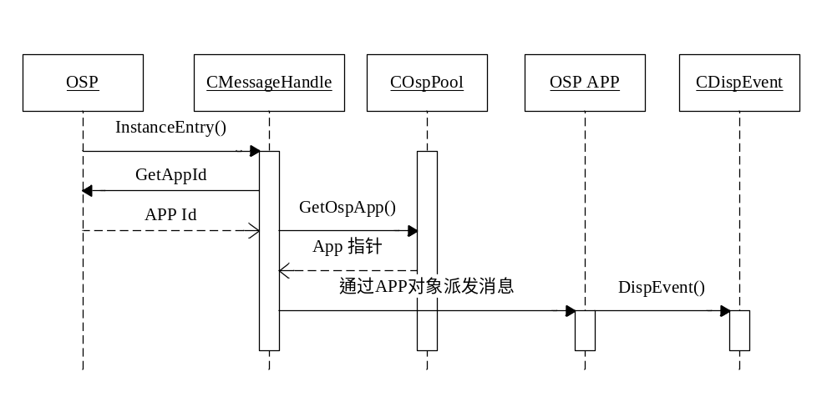
图表 3-8 消息处理序列

线程与数据
OSP APP有双重身份，既是一个数据对象，又是一个执行线程。我们必须保证线程的生命周期小于它所访问的数据对象，不然线程正在运行时销毁了数据就相当于一辆火车正跑着时你拆掉了铁轨，崩溃是必须的。
当它作为全局变量存在时，数据对象的生命周期就是进程初始化到进程退出。执行线程的生命周期是CreateAPP到OSPQuit。OK，没问题。
当它作为一个成员变量存在时，我们遇到了麻烦。除了OspQuit之外，OSP没有一个安全有效的停止APP线程的方法。QuitApp只是向对应APP发送一个OSP_QUIT消息然后马上异步返回，我们无法知道线程会不会停止或者什么时候停止。前面已经分析过，OspQuit是个不支持多实例的函数，我们自然也不能使用。
如果我们无法缩短线程的寿命，那只能从另一头着手，延长数据的寿命使之超过线程。APP线程的工作是发送接收处理消息，它除了使用APP自身对象外，在进行消息派发回调时，还会访问业务类对象。也就是说，我们要在OspQuit之后才能释放OSP 的APP和业务类对象。
但是如果每次创建一个实例就要创建一套业务类，一个APP，而且它们又不能释放，那就成了内存泄漏了。于是我们考虑重用这些对象，用一个进程全局的表来存放它们，维护它们使用/闲置的状态。好熟悉，这不就是COspPool工作的延伸吗？
静态结构被修正为：
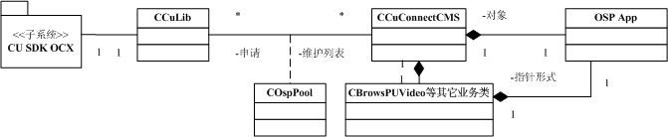
图表 3-9 最终静态结构
最终生命周期序列：
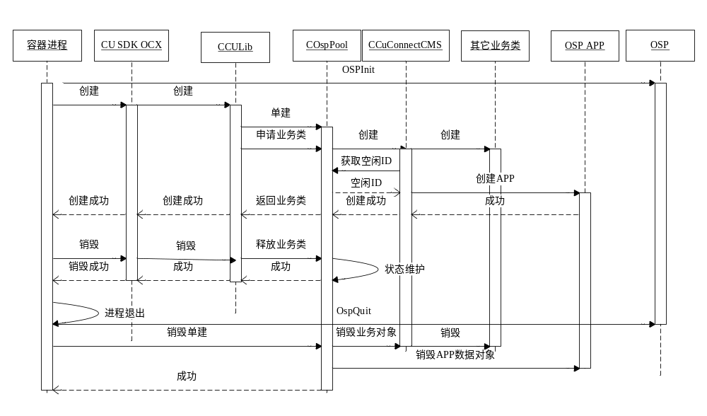
图表 3-10 实例的创建销毁和进程创建退出时的对象生命序列

初始化和销毁
所有库的初始化和销毁都是不能支持多实例的。我们应该在第一个实例创建之前调用所有库的初始化接口，然后在所有实例都销毁之后再调用所有库的销毁接口。
为了使上层使用者摆脱这些不应该让他们考虑的事情。CULib中对CULibInit和CULibExit做了计数。第一次调用CULibInit时初始化所有程序库，然后每次调用初始化便计数加一。每次调用CULibExit时计数减一，当计数减到0时，销毁所有程序库。

调试
OSP提供的调试方法是导出全局函数作为Telnet上面的命令。根据我们的接口审查规范可以知道，只要为这些函数增加一个参数来区分各个实例，就能支持多实例的调试了。
解决办法就是所有调试命令都在最后增加一个参数，标识要调试的实例序号。

NAT穿透
NAT穿透被单独拿出来是因为它是个单独的APP，所以需要占用APP号。所以在分配APP号的时候我们要为一个实例分配两个APP号。

日志
为了区分各个实例输出的日志，每条日志都被加上了前缀。CCuLib类增加了日志输出接口，这样OCX也可以用CULib的日志功能输出日志了。日志模块趁机被大大增强了一下，增加了文件输出，调试窗口输出和标志文件式控制。

端口分配
视频监控自然要有视频，有视频自然要有码流，有码流就要客户端有端口去监听接收。
实际上，理想的状态是所有KDC的软件能制定一个统一的标准来分配端口，这样所有KDC的视频软件就都能并行不悖的工作了，目前这只是个理想，但现在我们却可以切实的解决KDM中的端口分配问题。原本OCX中有端口分配机制，但CU中却没有，所以它们之间就存在着端口冲突问题。
本是同根生，相煎何太急？既然他们都在用CULib实现业务，把端口分配模块挪到CULib中就摆平了它们的矛盾。
实现时，仍然使用系统内共享的Named File Mapping Object来保存当前的端口使用情况。值得注意的是对象的命名一定要加“Global\\”，否则登录会话之间无法共享这个内核对象。
#define SHARE_MEMORY_NAME_PORT _T( "Global\\PortDistribution" )

CU SDK OCX

逃不掉的体力活
首先同样要解决掉大量的全局和静态变量以及使用它们的全局函数们。同样的体力活，需要的是保持住耐心和细心，继续发扬一不怕手酸，二不怕加班的精神。
做过这个工作的人以后肯定会深刻理解为什么我们要尽量避免使用“方便”的全局变量和函数，你会知道降低文件关联性减轻编译压力会为你节约多少时间，你看到”g_”,”s_”就烦，却更深深痛恨那些命名不加前缀的人。

如何使用新的CULib？
每创建一个实例，就是创建一个COleControl，CULib对象被放入这里显得名正言顺。但COleControl 的创建者，并不是我们，而是IE(或其它Ocx容器)。我们的程序内部并没有该对象的实例，程序内的使用者如何才能访问到CCULib呢?
IE运行多个OCX实例时，我没有找什么办法能区分不同的OCX实例。有些浏览器用同一个线程创建两个OCX实例，有的浏览器用两个线程创建两个OCX，因此TLS不能应用在这里；在OCX里AfxGetMainWnd会得到不同的结果：有的浏览器用不同的MainWnd(进程内的Tab页)，而有的浏览器用同一个MainWnd(进程的主窗口)，所以通过窗口的主窗口区分各个实例也不可行。
最终找不到巧妙简单的办法，但肯定是有解的。

传递参数的办法
所有的窗口都是基于OcxCtrl创建的(如：OcxCtrl→ASubDlg→BSubDlg)。可以在子对话框(或其它Widget)构造好了之后(或构造时)将OcxCtrl的指针设置给该对话框。此法通用但麻烦。

动态获取的办法
OCX里的控件们只要不断向上地获取父窗口，就有可能获取到OcxCtrl。
while( pWnd && !pWnd->IsKindOf(OcxCtrl))
{
pWnd = pWnd->GetParent();
}
我们可以在OcxCtrl类中提供一个函数用来获取CCULib。这样就能容易的获取到CCULib了。
对于以桌面为父窗口的窗口，就不能用GetParent的办法，而只能用传递参数的办法了。所以此法方便但不能通用。
如果考虑效率及方便性，则可以将3.5.2.1传递参数的办法和3.5.2.2动态获取的办法混合使用。

Windows Hook 回调
作为Ocx响应一些特殊的键盘消息的机制，我们通常会用到Windows Hook回调。Hook属于进程内的数据。处理方法同3.4.8 初始化和销毁。HOOK的回调函数lparam参数中有产生消息的窗口指针，由此可以区分不同的OCX实例，从而将消息正确地发送到控件。

CU
CU本身是可执行程序，运行起来是单独进程不关心多实例问题，只是CULib使用方法修改了，它简单的修改一下CULib接口的获取方式就可以了。

解决结果
CU SDK OCX多实例最初方案由张应能制定，经过一些完善和修正后由我实施，尽管过程中因OSP的APP线程退出问题而不得不进一步修正设计，但总的来说得益于前期充分的分析和设计，改造过程进展的非常顺利，并且编码完成后只用了很短时间就通过了测试，没有出现重大问题。

总结
磨刀不误砍柴工，在开展新项目或者改造旧项目时一定要首先进行尽量详细细致的分析和设计。

参考

STA单线程套间
STA( STA—Single Threaded Apartment)的概念请参考MSDN – Partial Books – Essential Com – Chapter 5。这一章说的是事实，但不是所有的事实，因此想真正搞清楚STA我建议点击这里。

Ocx Thread Model
通常我们的OCX选择的套间是STA套间。有多种使用我们的OCX的方式。不同的浏览器产品，或是不同版本的同一品种浏览器，会有不同的使用方式，并且这不能由我们的程序来决定。

单一线程
有的浏览器用一个线程，开两个TAB页，创建两个OCX实例。每个 TAB 页使用一个OCX实例。
浏览器的一个线程

STA套间
OCX Instance 1

OCX Instance 2

图表 11

两个线程
有的浏览器使用两个线程，开两个TAB页，创建两个STA，创建两个OCX实例。每个TAB页使用一个OCX实例。
浏览器线程1

浏览器线程2

STA套间2
OCX Instance 2

STA套间1
OCX Instance 1

图表 12

TLS线程局部存储
根据“6.2.1单一线程 ” 的分析，我们知道，多个OCX实例可能就是在同一个线程中，因此我们不能靠线程的ID来区分不同的OCX实例，从而不能通过使用TLS来保存OCX实例私有数据。

参考后文6.2 Ocx Thread Model
MTA(多线程套间)会有更多线程的问题
我猜是通过函数CreateInstance/DllGetClassObject等来创建的吧。

